администрация МУНИЦИПАЛЬНОГО ОБРАЗОВАНИЯ СОСНОВОБОРСКИЙ ГОРОДСКОЙ ОКРУГ ЛЕНИНГРАДСКОЙ ОБЛАСТИ

постановление

от 14/11/2014 № 2638

О внесении изменений в постановление администрации
Сосновоборского городского округа от 01.09.2014 № 2087
«Об утверждении порядка приема, учета и хранения подарков,
переданных муниципальными служащими и лицами,
замещающими муниципальные должности в органах
местного самоуправления муниципального образования
Сосновоборский городской округ Ленинградской области,
а также их реализации либо уничтожения»

В целях приведения в соответствие с действующим законодательством, учитывая протест Прокуратуры г.Сосновый Бор (исх.№ 07-87/107-2014 от 05.09.2014) на постановление администрации Сосновоборского городского округа от 01.09.2014 № 2087, администрация Сосновоборского городского округа п о с т а н о в л я е т:

- Внести изменения в постановление администрации Сосновоборского городского округа от 01.09.2014 № 2087 «Об утверждении порядка приема, учета и хранения подарков, переданных муниципальными служащими и лицами, замещающими муниципальные должности в органах местного самоуправления муниципального образования Сосновоборский городской округ Ленинградской области, а также их реализации либо уничтожения», изложив Порядок в новой редакции (Приложение).
2. Общему отделу администрации (Тарасова М.С.) обнародовать настоящее постановление на электронном сайте городской газеты «Маяк».
3. Пресс-центру администрации (Арибжанов Р.М.) разместить настоящее постановление на официальном сайте Сосновоборского городского округа.
4. Настоящее постановление вступает в силу со дня официального обнародования.
5. Контроль за исполнением настоящего постановления возложить на заместителя главы администрации по безопасности и организационным вопросам Калюжного А.В.

Глава администрации
Сосновоборского городского округа В.И.Голиков

Исп. Лопато М.А.
2-90-73; СЕ

СОГЛАСОВАНО:

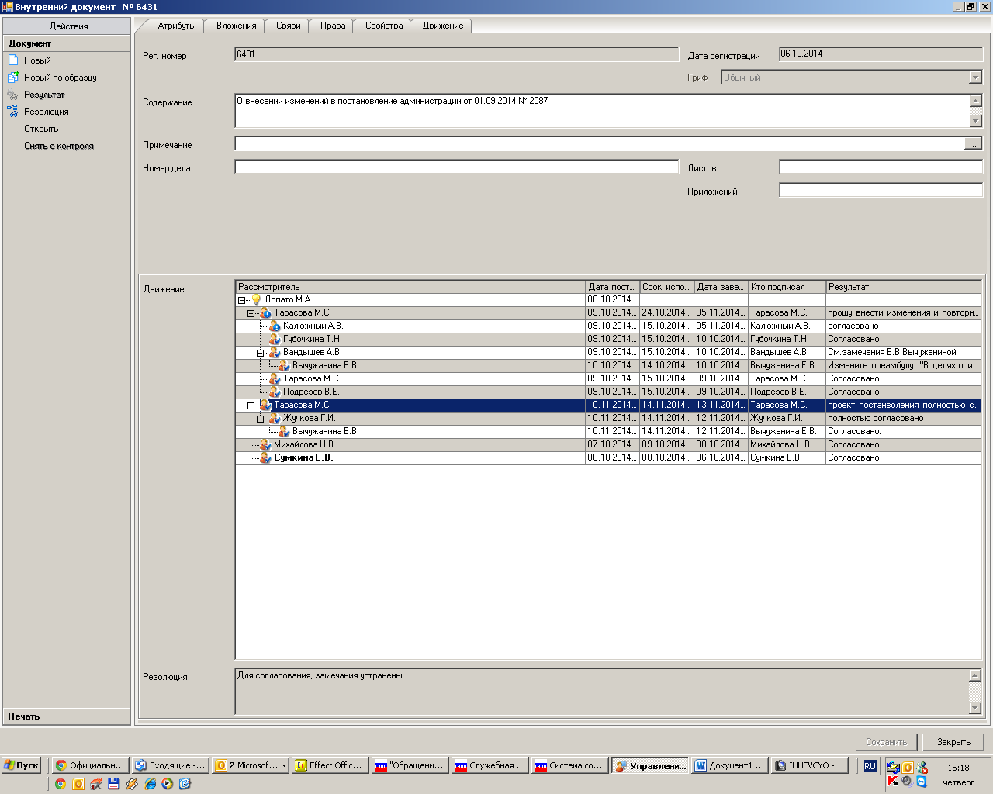

Рассылка:
Общий отдел, Отдел кадров,
Пресс-центр, Совет депутатов,
КУМИ, Прокуратура

УТВЕРЖДЕН
постановлением администрации
Сосновоборского городского округа
от 14/11/2014 № 2638
(Приложение)
Порядок приема, учета и хранения подарков, переданных муниципальными служащими и лицами, замещающими муниципальные должности в органах местного самоуправления муниципального образования Сосновоборский городской округ Ленинградской области, а также их реализации либо уничтожения
1. Муниципальный служащий или лицо, замещающее муниципальную должность, получившее подарок, направляют в администрацию Сосновоборского городского округа уведомление о получении подарка (далее – уведомление) по форме, в порядке и в сроки, предусмотренные Положением о сообщении лицами, замещающими муниципальные должности, муниципальными служащими органов местного самоуправления муниципального образования Сосновоборский городской округ Ленинградской области о получении подарка в связи с их служебной деятельностью, порядке сдачи и оценки подарка, реализации (выкупе) и зачислении средств, вырученных от его реализации, утвержденным решением Совета депутатов от 25.06.2014 № 57 (далее – Положение).
2. К уведомлению прилагаются документы, подтверждающие стоимость подарка (если таковые имеются). Подарок, стоимость которого подтверждается документами и превышает 3 тыс. рублей, либо стоимость которого получившему его муниципальному служащему, лицу, замещающему муниципальную должность, неизвестна, передается в КУМИ Сосновоборского городского округа (далее – уполномоченное подразделение), который принимает его на хранение по акту приема-передачи в порядке и в срок, определенные Положением.
3. В целях обеспечения сохранности подарка до определения его стоимости, он передается материально-ответственному лицу.
4. Временное хранение подарка осуществляется в специально оборудованном помещении. Хранение подарков осуществляется в условиях, соответствующих санитарно-эпидемиологическим правилам (нормативам) и обеспечивающих их сохранность, а также сохранение эксплуатационных характеристик.
5. Прилагаемые к подарку технический паспорт, гарантийный талон, инструкция по эксплуатации и иные документы (при их наличии) передаются материально ответственному лицу. Перечень передаваемых документов указывается в акте приема-передачи.
Акт приема-передачи составляется в двух экземплярах: один экземпляр – для муниципального служащего, лица, замещающего муниципальную должность, второй экземпляр – для материально-ответственного лица, принявшего подарок на ответственное хранение.
6. К принятым на ответственное хранение материальным ценностям материально-ответственным лицом прикрепляется ярлык с указанием фамилии, имени, отчества и должности муниципального служащего, лица, замещающего муниципальную должность, служащего, сдавшего подарок, даты и номера акта приема-передачи.
7. Материально ответственное лицо ведет журнал учета переданных подарков (далее - журнал учета) по мере их поступления согласно приложению 1 к настоящему Порядку.
Листы журнала учета прошиваются и нумеруются. Запись об их количестве заверяется на последней странице подписью руководителя и печатью Уполномоченного подразделения.
Журнал учета хранится в течение 3 лет со дня регистрации в нем последнего уведомления, после чего передается в архив.
8. Стоимость подарка устанавливается на основании документов, подтверждающих его стоимость, а в случае их отсутствия - исходя из рыночной стоимости аналогичного (подобного) имущества, сведения о которой должны быть подтверждены документально.
Для оценки рыночной стоимости подарка в соответствии с Федеральным законом от 29 июля 1998 года № 135-ФЗ «Об оценочной деятельности в Российской Федерации» привлекается независимый оценщик в порядке, установленном законодательством о закупках для обеспечения государственных и муниципальных нужд.
Выплата денежного вознаграждения независимому оценщику за проведение оценки осуществляется за счет средств, предусмотренных в местном бюджете.
9. В случае, если стоимость подарка не превышает трех тысяч рублей, материально ответственное лицо, принявшее на хранение подарок, возвращает подарок передавшему его муниципальному служащему, лицу, замещающему муниципальную должность, в порядке, предусмотренном Положением.
Подарок, стоимость которого превышает три тысячи рублей, признается муниципальной собственностью муниципального образования Сосновоборский городской округ и в установленном порядке включается в реестр собственности муниципального образования и в казну.
10. Муниципальный служащий, лицо, замещающее муниципальную должность, сдавшее подарок, может его выкупить в порядке, установленном Положением.
11. Подарок, в отношении которого не поступило заявление, или от выкупа которого муниципальный служащий, лицо, замещающее муниципальную должность, отказалось может использоваться с учетом заключения о целесообразности использования подарка для обеспечения деятельности органом местного самоуправления.
12. В случае принятия руководителем органа местного самоуправления решения о реализации подарка, уполномоченное подразделение организует проведение торгов в порядке, предусмотренном законодательством Российской Федерации.
13. Средства, вырученные от реализации (выкупа) подарка, зачисляются в доход местного бюджета в порядке, установленном бюджетным законодательством Российской Федерации.
14. В случае если подарок не выкуплен или не реализован, руководителем органа местного самоуправления принимается решение о повторной реализации подарка, либо о его безвозмездной передаче на баланс благотворительной организации, либо о его уничтожении в соответствии с законодательством Российской Федерации.
15. Решение об уничтожении подарка принимается в случаях, предусмотренных законодательством Российской Федерации, в том числе: истечение срока годности (при его наличии), потеря потребительских качеств или отдельных эксплуатационных характеристик, не соответствие внешнего вида и/или содержания подарка законодательству Российской Федерации, общепринятым морально-этическим нормам.

Приложение 1
к Порядку

Журнал
учета подарков, полученных
лицами, замещающими муниципальные должности, муниципальными
служащими в связи с протокольными мероприятиями, служебными
командировками и другими официальными мероприятиями

№  п/п | Дата уведомления  о получении подарка | ФИО лица получив-шего подарок | Наименование подарка | Кол-во предметов | Дата,  № акта приема-передачи | ФИО лица,  приняв-шего подарок | Дата оценки | Стои-мость | От-метка о воз-врате | Подписи сто-рон

Исп. Лопато М.А.; СЕ

